Problemi lineari. Verifica
I. Per il suo nuovo cellulare Sandra può scegliere fra le seguenti tre tariffe mensili:
Tariffa 1: 26 centesimi ogni chiamata.
Tariffa 2: 30 euro con chiamate illimitate senza altre spese.
Tariffa 3: 10 euro di spesa fissa, più 15 centesimi per ogni chiamata.
1. Indica con n il numero di chiamate e con C il costo mensile di ogni tariffa. Qui sotto scrivi, per ogni tariffa la legge che lega C ad n.
Tariffa 1: C = ______ Tariffa 2: grafico C = ______ Tariffa 3: C = ______
2. Sandra sa che può spendere al massimo 25 euro al mese. Quante telefonate può fare con la tariffa 3? ______
Motiva qui sotto la tua risposta.
________________________________________________________________
3. Nelle figure qui sotto trovi i grafici che rappresentano le tre tariffe. Associa ad ogni tariffa il grafico che la rappresenta (E, F o G)
Tariffa 1: grafico __ Tariffa 2: grafico __ Tariffa 3: grafico __
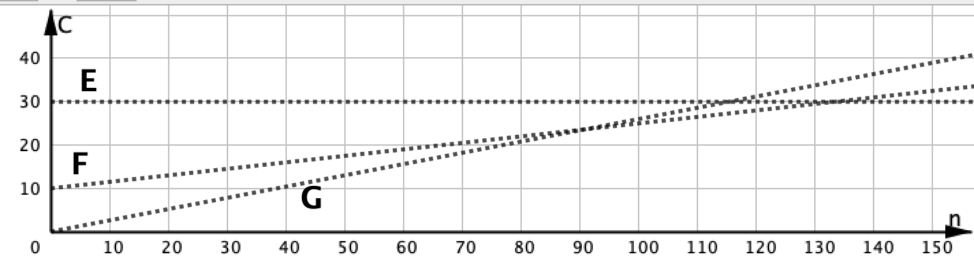
II. Una motocicletta percorre una strada rettilinea con velocità variabile. Il grafico qui sotto mostra come varia la velocità v al variare del tempo t. Misuro il tempo t in secondi, la velocità v in metri al secondo e l’accelerazione in metri al secondo².
4. Osserva il grafico e, fra le seguenti affermazioni, scegli quelle vere (V) e quelle false (F).
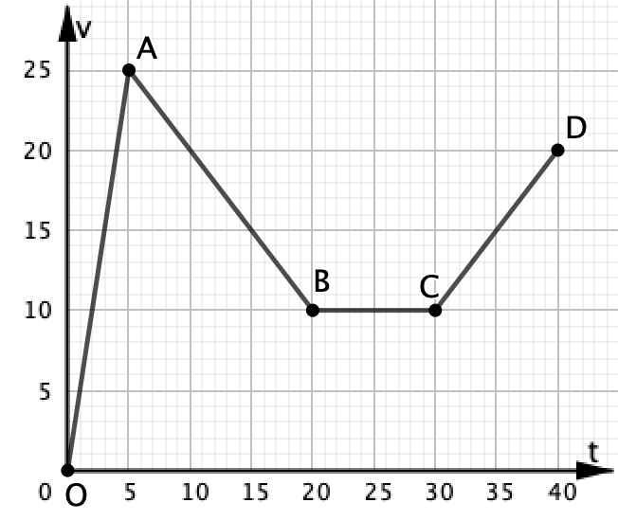
a. Nel tratto OA la motocicletta va in salita. V F
b. Nel tratto BC la motocicletta sta ferma V F
c. Nel tratto OA l’accelerazione è 5 m/s². V F
d. Fra 20 e 30 secondi la velocità è 10/m/s. V F
e. In 5 secondi la moto percorre 25 metri V F
f. L’accelerazione è massima fra 0 e 5 secondi V F
g. Nel tratto AB la moto rallenta (o decelera). V F
5. Osserva il grafico e rispondi ai seguenti quesiti:
a. In quali istanti la velocità vale 20 m/s? ______
b. Quanto vale la velocità al tempo di 35 secondi?___
c. Quanto vale l’accelerazione nel tratto AB? _____

